יצירת מאגר ושמירת קבצים בgithub

## אחרי שיצרתם את האפליקציה הבסיסית, עליכם להוסיף קבצים אלו למערכת ניהול הגרסאות github.

## יצירת מאגר (repository) חדש ב-github

1. היכנסו לgithub עם החשבון שלכם.
2. לחצו על סימן ה"+" ע"מ ליצור מאגר חדש.
3. מלאו את הפרטים (מספיק לבחור שם, אפשר להשאיר את שאר השדות ריקים).  
   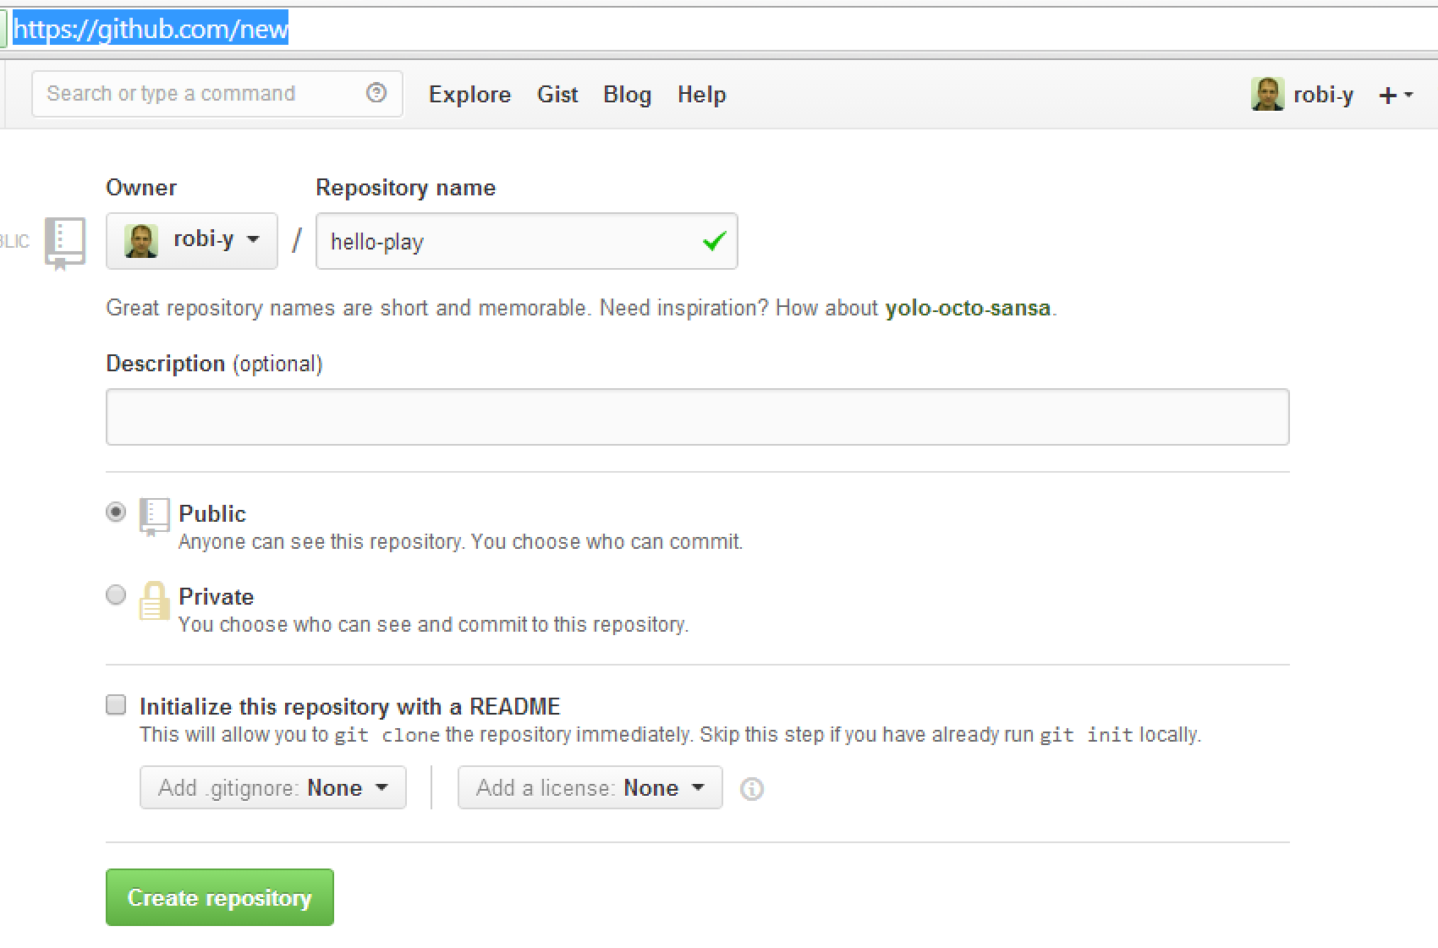

## קישור מאגר המקומי למאגר שיצרתם בgithub

כדי לקשר את המאגר המקומי (על המחשב שלכם) למאגר שיצרתם בgithub, בצעו את הפעולות הבאות:

1. הריצו את הפקודות הבאות במעטפת (command line):

**הערה:** שימו לב שיש צורך להחליף את הכתובת בדוגמא בכתובת המאגר שלכם.

$ git remote add origin https://github.com/robi-y/hello-play.git

$ git push -u origin master

**הערה:** ניתן לבצע פעולה זו גם ע"י github for windows.

1. וודאו בממשק שבאתר github שהמאגר החדש מכיל את קבצי האפליקציה (לרענן את המסך)  
   